Voici le sac à album
« La fourmi et le loup » de Jeanne Ashbé

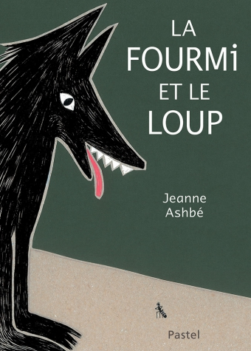
Il contient :
-l’album
- Une feuille pour noter les impressions de lecture de votre enfant sous pochette plastique.
- Une feuille pour noter les impressions de lecture des parents sous pochette plastique.
- Un petit plus : deux fiches d’identité de la fourmi et du loup.

Merci d’en prendre grand soin et de le ramener complet le plus rapidement possible à l’école.

